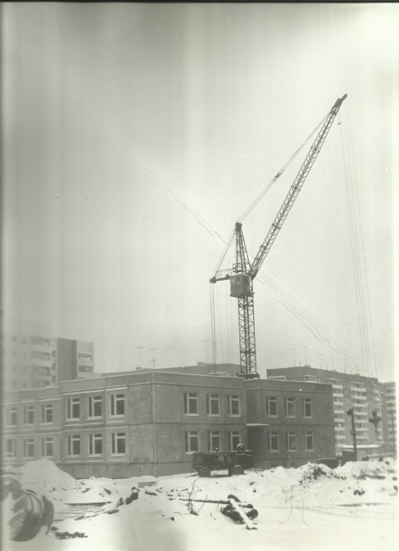
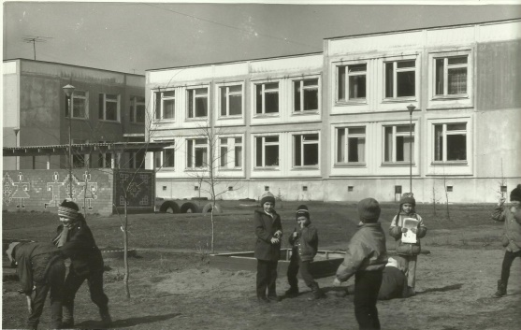
Историческая справка муниципального дошкольного образовательного учреждения «Детский сад № 112»
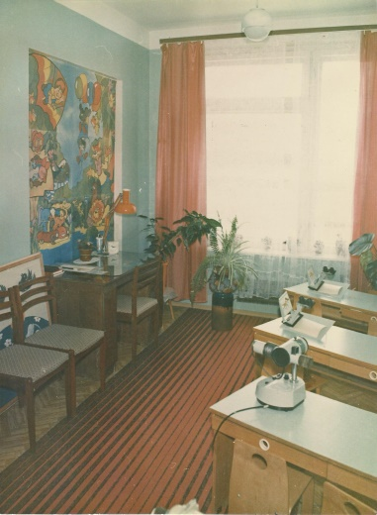
Детский сад построен по типовому проекту и сдан в эксплуатацию 12 ноября 1988 года. Первой заведующей детского сада стала Карева Валентина Михайловна, а первыми воспитателями - выпускницы педагогического класса четыре Оли (Ольга Владимировна Лебедева, Ольга Алексеевна Аникеева, Ольга Олеговна Громова, Ольга АнатольевнаЗверева).
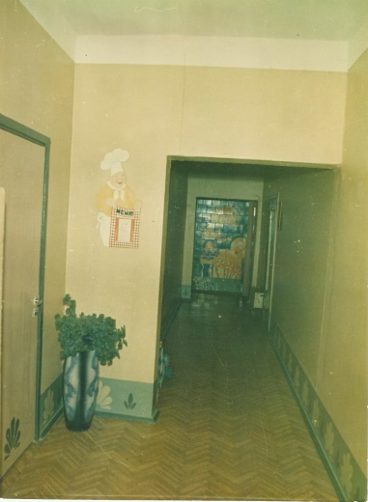

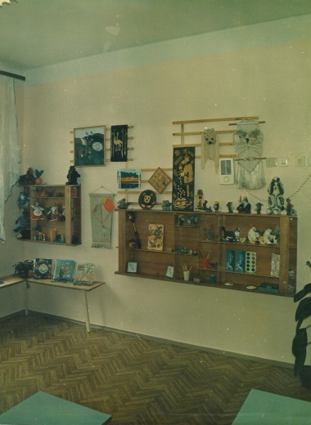
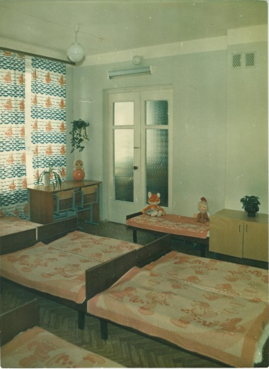

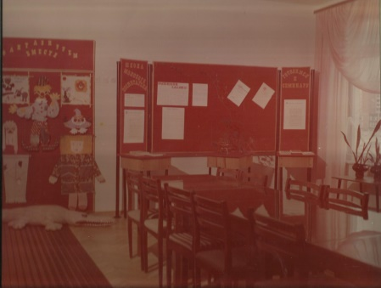
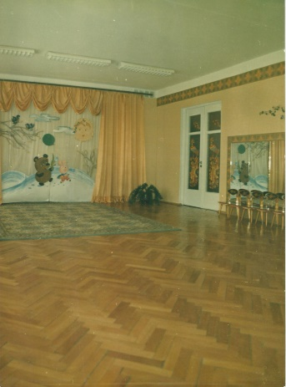

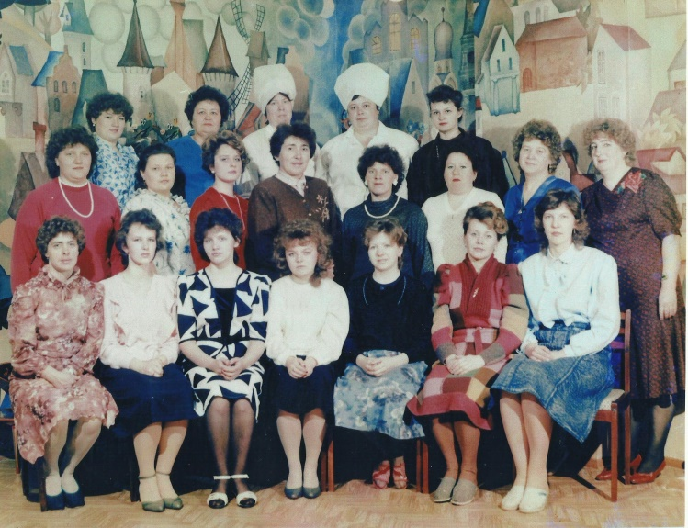
Покуда вертится земля,
И слышен детский смех.
Нужны на свете детские сады,
И вы нужнее всех.
В нашем детсаду, вы педагоги:
Воспитатели, медсестры, повара,
Прачечная, няня, кладовщица.
Хорошо вас знает детвора.
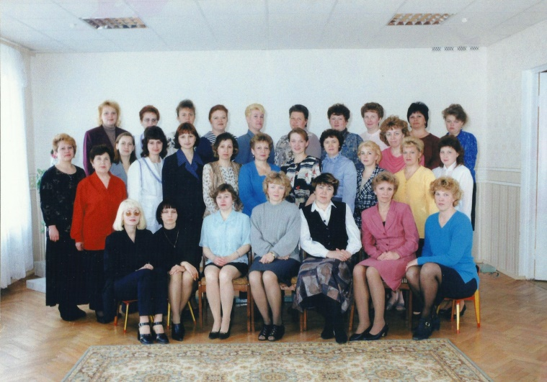

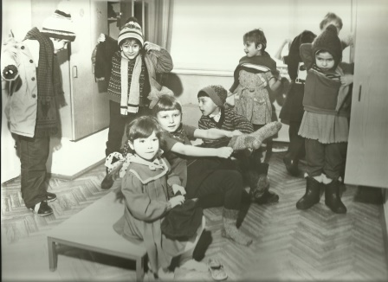
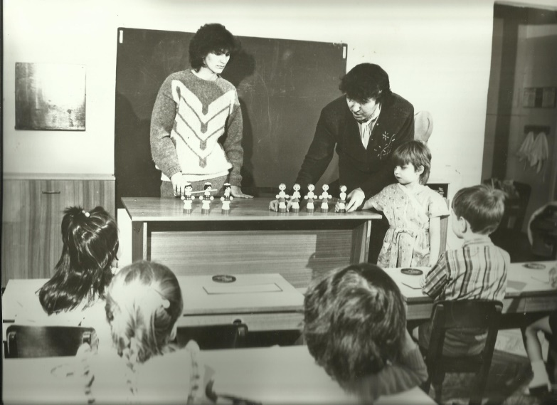
Есть за волгой детский сад,
Под названьем Радуга.
Жизнь идет там у ребят,
Весело и радостно.
Каждый день у них дела,
Игры интересные.
Труд для сердца и ума,
Праздники чудесные.
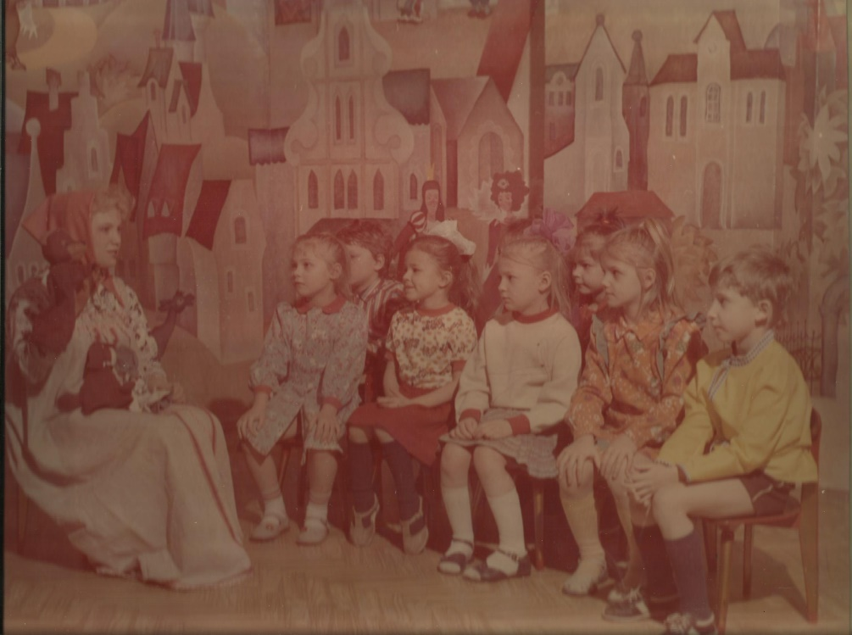
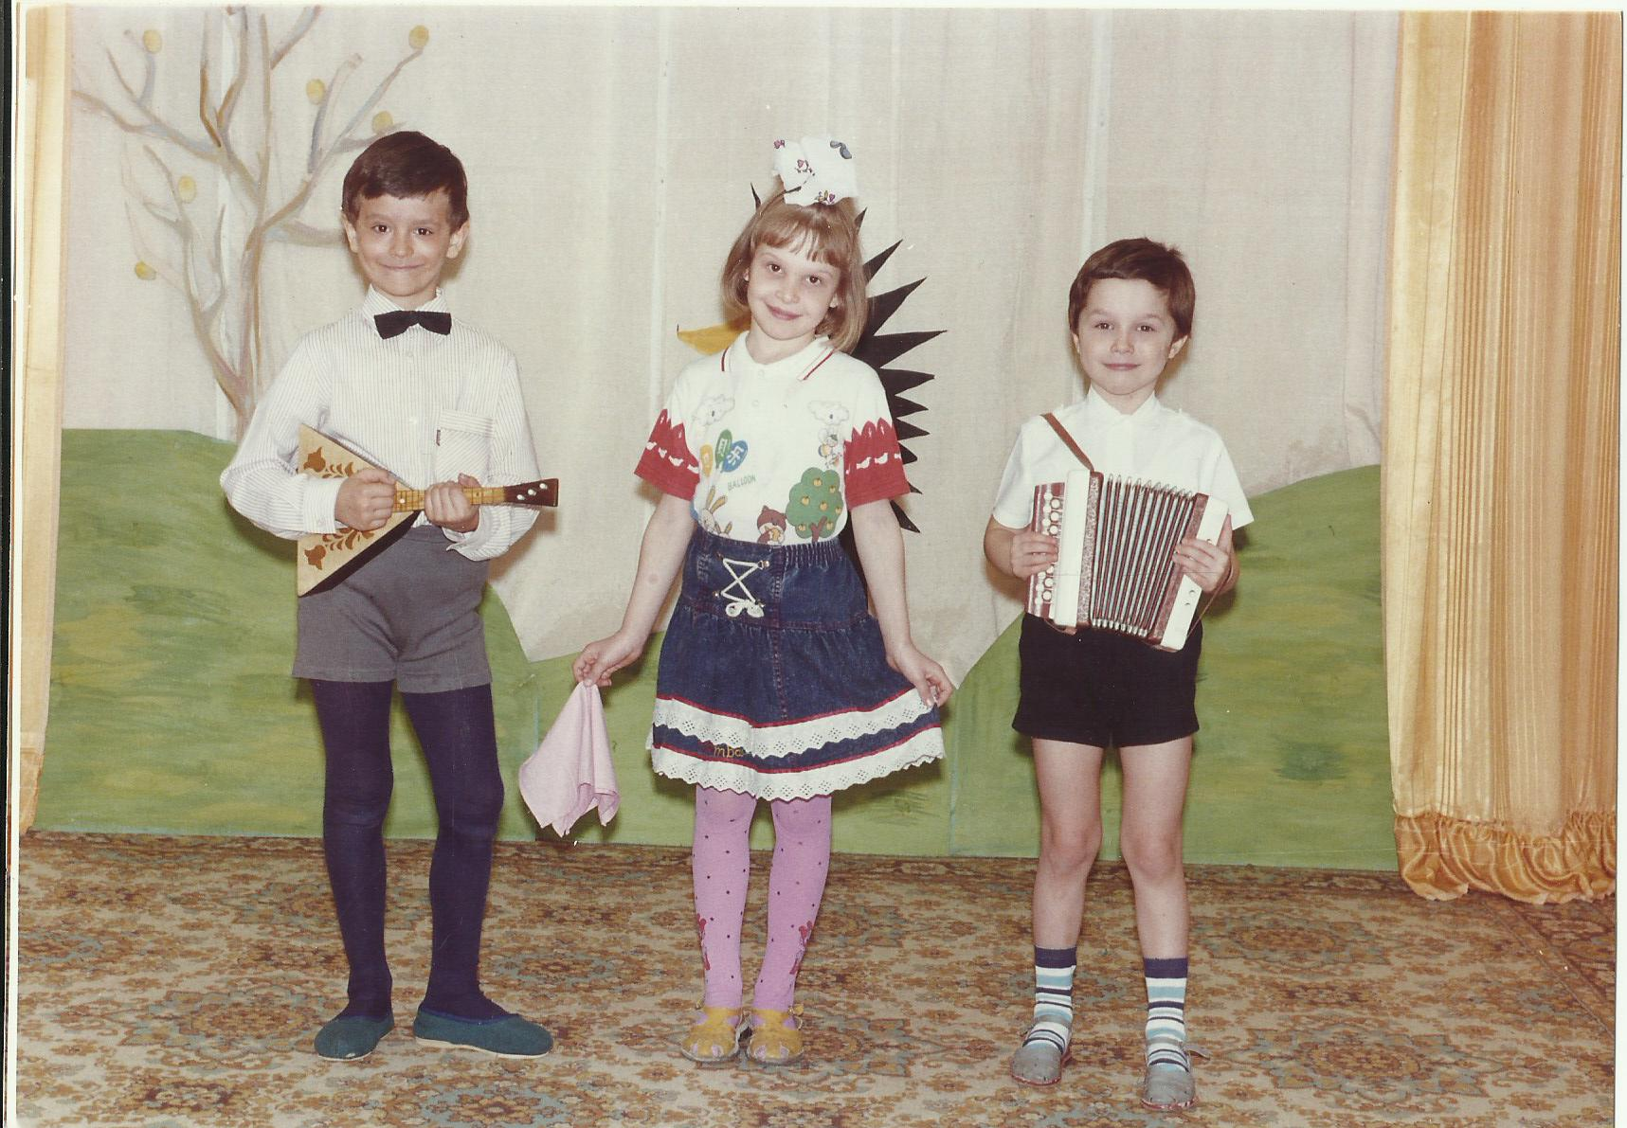
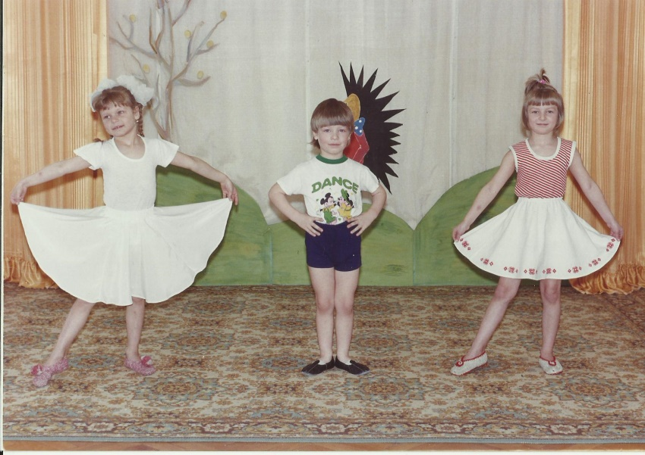
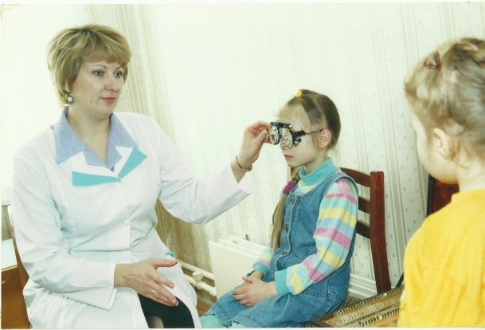
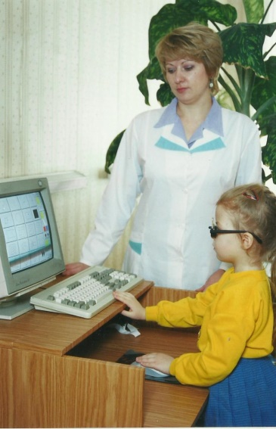
Сад имеет направление,
Для восстановленья зрения.
Офтальмолог есть у нас,
Для обследования глаз.
Как ребенок видит букву,
Как определяет цвет.
Получаем результат,
И фиксируем ответ.

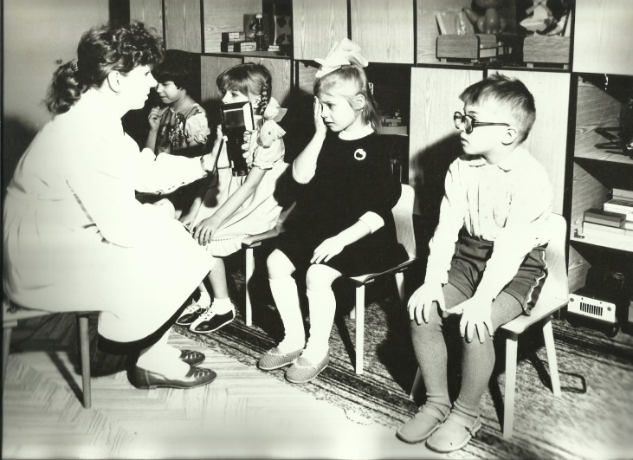

Закончили обследовать мы зрение детей,
А дальше профилактика последует за ней.
Приборы нужно новые освоить, подключить,
Чтоб единицу зрения ребятам получить.

Лечат детям здесь глаза,
С успехом и умением.
Тренируют, упражняют,
Повышают зрение.

